
Risk Management Plan

Campo | Dettagli
Versione | 1.0
Data | 06/01/2025
Membri del team | Maria Cascone  Daniele De Marzo  Nicholas Iannone
Destinatario | Prof.ssa Filomena Ferrucci  Prof. Carmine Gravino
Presentato da | Maria Cascone
Approvato da

Revision History
Data | Autori | Descrizione | Versione
06 Gennaio 2024 | Nicholas Iannone | Prima stesura | 1.0
09 Gennaio 2025 | Maria Cascone  Daniele De Marzo | Seconda stesura | 2.0
11 Gennaio 2025 | Maria Cascone | Modifica Stile | 2.1

Project Manager
Nome | Contatto
Maria Cascone | m.cascone48@studenti.unisa.it

Sommario
Revision History 2
Project Manager 2
Sommario 2
Introduzione 3
Obiettivi del Risk Management Plan 3
Ruoli e Responsabilità 3
Budget e Schedule 4
Categorie e Rischi 4
Probabilità e impatto dei rischi 5
Risk Breakdown Structure (RBS) 6
Strategie di risposta ai rischi 7
Monitoraggio e Revisione 7

Introduzione
Questo Risk Management Plan descrive l'approccio, i processi e gli strumenti utilizzati per gestire i rischi del progetto "Harmonia", un'applicazione concepita per potenziare l'apprendimento, il supporto e il monitoraggio delle persone nello spettro autistico. Lo scopo è identificare, analizzare e mitigare i rischi che potrebbero compromettere gli obiettivi del progetto, garantendo una gestione proattiva.

Obiettivi del Risk Management Plan
- Identificare e classificare i rischi potenziali.
- Valutare la probabilità e l'impatto dei rischi.
- Definire strategie di mitigazione e piani di risposta.
- Monitorare e aggiornare il piano di gestione dei rischi durante tutto il ciclo di vita del progetto.

Ruoli e Responsabilità
Project Manager: Responsabile generale della gestione dei rischi; supervisiona l'intero processo.
Risk Manager: Monitora i rischi, aggiorna il registro dei rischi e implementa i piani di risposta.
Team Tecnico: Identifica e segnala rischi tecnici legati allo sviluppo e alla sicurezza.
Specialisti in GDPR e Sicurezza dei Dati: Valutano rischi legati alla conformità normativa. (NB: Gli sviluppatori si occuperanno anche del rispetto e dell'applicazione delle normative del GDPR)
Stakeholder (FIA, INDIRE, centri di ricerca): Forniscono input strategici sui rischi e approvano le risposte ai rischi.

Budget e Schedule
Allocazione: 10% del budget totale del progetto è riservato per la gestione dei rischi, incluso lo sviluppo di soluzioni e la formazione. Ripartizione:
- Identificazione e analisi: 30%
- Mitigazione (strumenti e soluzioni): 50%
- Monitoraggio e aggiornamento: 20%

Categorie e Rischi
I rischi individuati potranno ricadere all’interno di una delle seguenti categorie:
Tecnologici:
- Bug software
- Integrazione AI-driven non funzionale (Modulo per MBTI)
- Sicurezza dei dati non conforme al GDPR
Legali e normativi:
- Mancata conformità alle normative GDPR
- Violazione della proprietà intellettuale
Operativi:
- Ritardi nello sviluppo dei moduli educativi
- Bassa adozione da parte degli utenti
Finanziari:
- Superamento del budget
- Investimenti non sufficienti per il marketing
Sociali e culturali:
- Mancata accettazione dell’app da parte degli utenti target
- Problemi di usabilità
Team:
- Calo di produttività
- Calo di motivazione
- Problemi di comunicazione
- Conflitti
- Abbandono
Ogni rischio sarà descritto da:
- Un ID univoco
- Un nome
- Una probabilità che il rischio si verifichi
- Impatto sul lavoro

Probabilità e impatto dei rischi

Categoria | Rischio | Probabilità | Impatto | Priorità | Strategie
Tecnologico | Bug software critico | Alta | Alta | Critico | Test continui e revisione del codice.
 | Problemi di integrazione AI | Media | Alta | Critico | Backup e fallback pianificati.
Legale | Non conformità al GDPR | Media | Alta | Critico | Audit regolari e consulenza con esperti.
Operativo | Ritardi nello sviluppo | Alta | Media | Alto | Buffer temporale e gestione agile.
Finanziario | Superamento del budget | Bassa | Alta | Medio | Monitoraggio continuo delle spese.
Sociale | Mancata adozione dell’app | Media | Alta | Critico | Campagne di sensibilizzazione e marketing mirato.
 | Problemi di usabilità | Media | Alta | Critico | Test e iterazioni basati sul feedback degli utenti.
Team | Calo di produttività | Media | Media | Alto | Pianificazione accurata e monitoraggio delle performance.
 | Calo di motivazione | Media | Media | Alto | Incentivi e riconoscimenti per il team.
 | Problemi di comunicazione | Alta | Media | Alto | Strumenti di comunicazione efficaci e riunioni regolari.
 | Conflitti | Media | Media | Medio | Gestione dei conflitti e team building.
 | Abbandono | Bassa | Alta | Medio | Documentazione chiara e piani di successione per i ruoli chiave.

Risk Breakdown Structure (RBS)
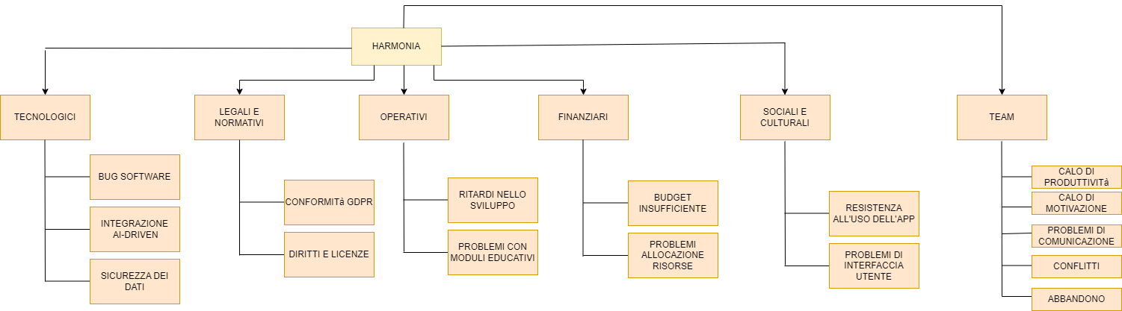

Strategie di risposta ai rischi
- Evitare: Modulare attentamente i tempi di sviluppo per evitare ritardi critici.
- Mitigare: Effettuare test continui per identificare e correggere bug software.
- Accettare: Monitorare la bassa probabilità di superamento del budget, accettando rischi minimi.

Monitoraggio e Revisione
- Revisione mensile del registro dei rischi (Risk Register).
- Meeting settimanale per aggiornamenti su rischi critici.
- Aggiornamento continuo della RBS e delle priorità.
Nel Risk Register, consultabile durante riunioni settimanali di aggiornamento, revisioni mensili del piano di progetto ed eventuali valutazioni da parte degli stakeholder per prendere decisioni strategiche, ogni rischio è classificato, analizzato e monitorato ed include informazioni su:
- Descrizione del rischio;
- Categoria;
- Probabilità;
- Impatto;
- Responsabile;
- Strategia di risposta e
- Stato attuale.

